**HƯỚNG DẪN TẠO THÊM REPORT DẠNG BANDEDGRIDVIEW**

1. Thêm nhóm cột (Band group)

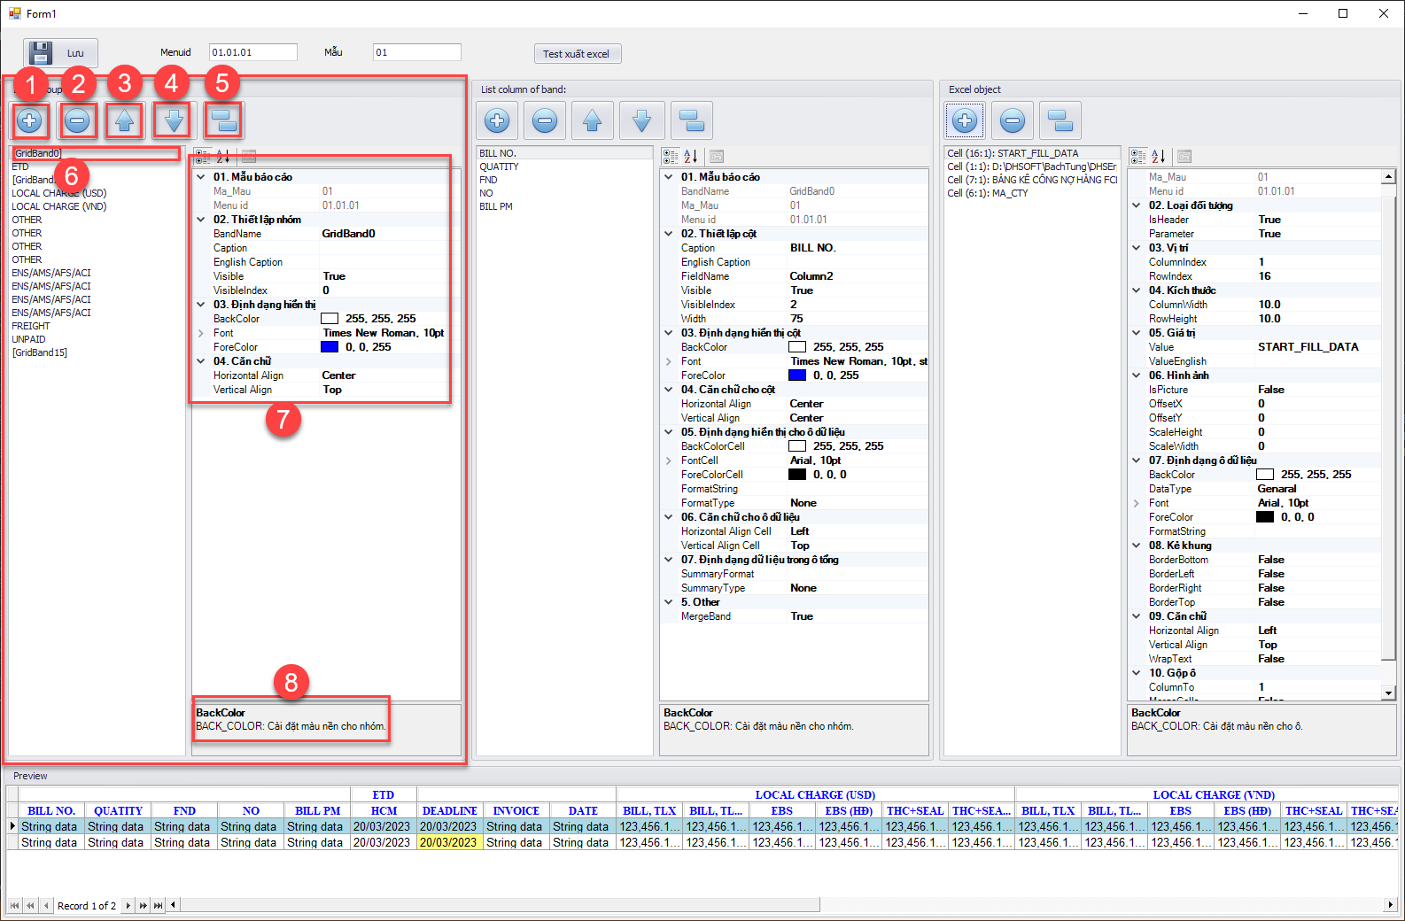

1. Thêm 1 nhóm mới
2. Xóa nhóm đang chọn
3. Di chuyển nhóm đang chọn lên trên
4. Di chuyển nhóm đang chọn xuống dưới
5. Copy nhóm đang chọn thành 1 nhóm mới với các thuộc tính giống nhau
6. Nhóm đang chọn
7. Thuộc tính nhóm
8. Mô tả thuộc tính đang chọn
9. Thêm cột (Column)

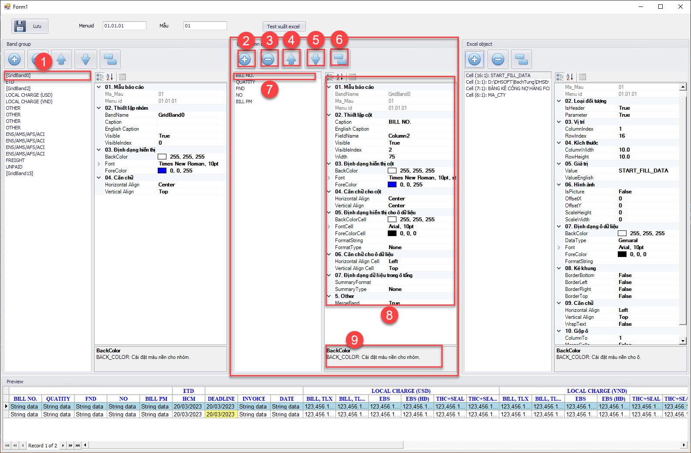

1. Nhấp chọn vào nhóm cần thêm cột
2. Thêm 1 cột mới
3. Xóa cột đang chọn
4. Di chuyển cột đang chọn lên trên
5. Di chuyển cột đang chọn xuống dưới
6. Copy cột đang chọn thành 1 cột mới với các thuộc tính giống nhau
7. Cột đang chọn
8. Thuộc tính cột
9. Mô tả thuộc tính đang chọn

* Gợi ý:

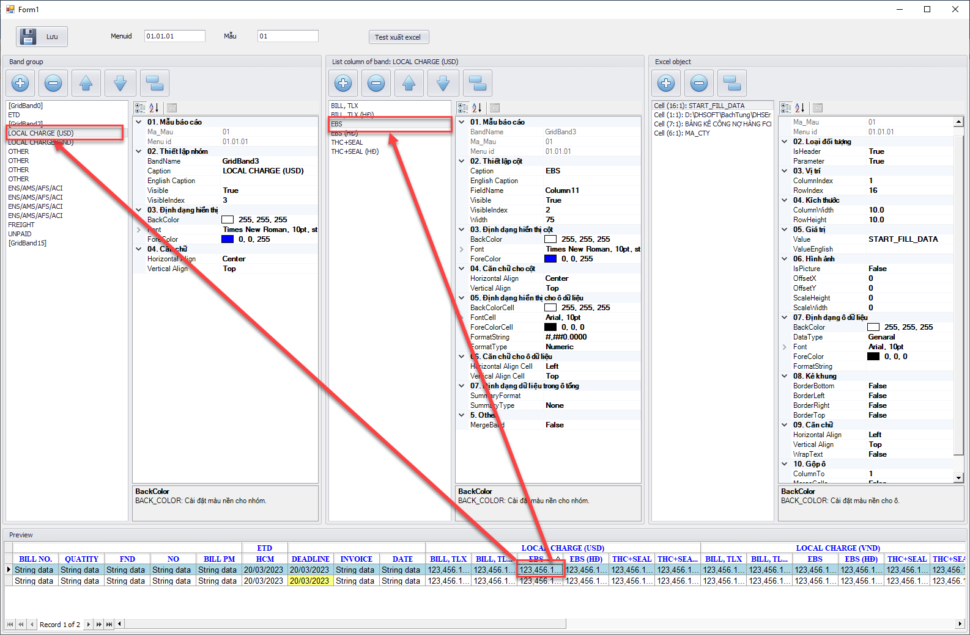

Nhấp vào ô bất kỳ bạn muốn chỉnh sửa nhóm hoặc cột, phần mềm sẽ tự động trỏ đến nhóm và cột tương ứng.

1. Thêm các đối tượng để xuất excel (header và footer)

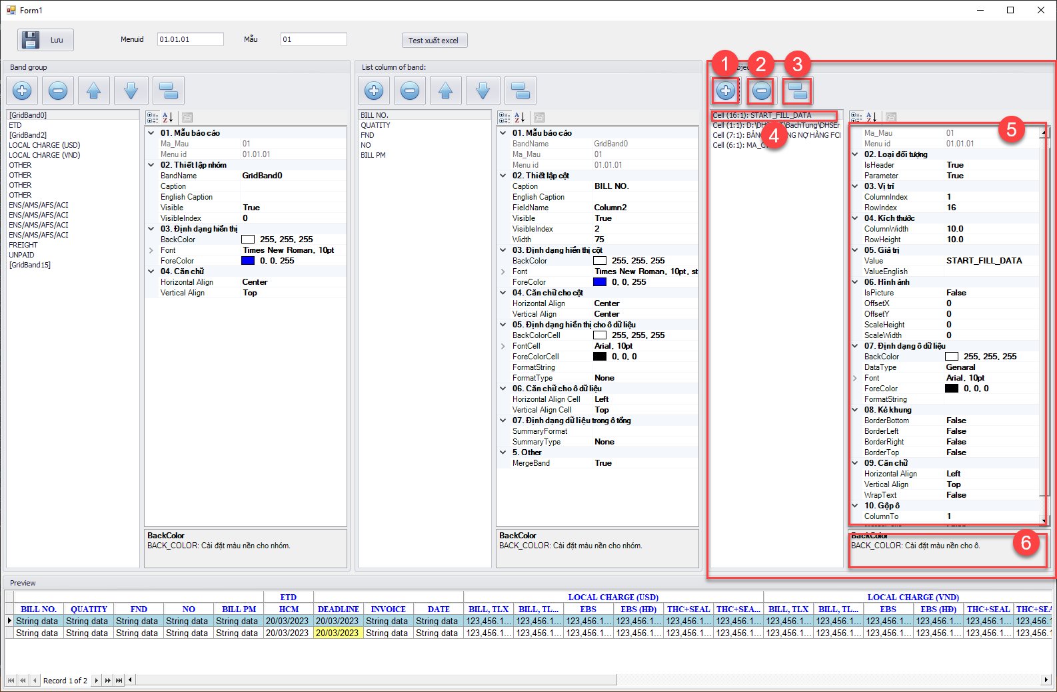

1. Nhấp vào thêm mới 1 đối tượng
2. Xóa đối tượng đang chọn
3. Copy đối tượng đang chọn thành 1 đối tượng mới
4. Đối tượng đang chọn
5. Thuộc tính đối tượng đang chọn
6. Mô tả thuộc tính đang chọn

* Lưu ý:

* Từ khóa START_FILL_DATA được đánh dấu vị trí bắt đầu đỗ dữ liệu từ bảng
* Các đối tượng được đánh dấu Parameter = True thì giá trị Value phải trùng với tên của biến được khai báo từ DataTable parameter bên dưới code. Ví dụ:

Đối tượng có tên là MA_CTY

dtParam.Rows.Add(New Object(){“MA_CTY”, “Công ty TNHH DHSoft”})